РАБОТЕН ЛИСТ – 8 КЛАС

Име, клас, №.................................................................................................

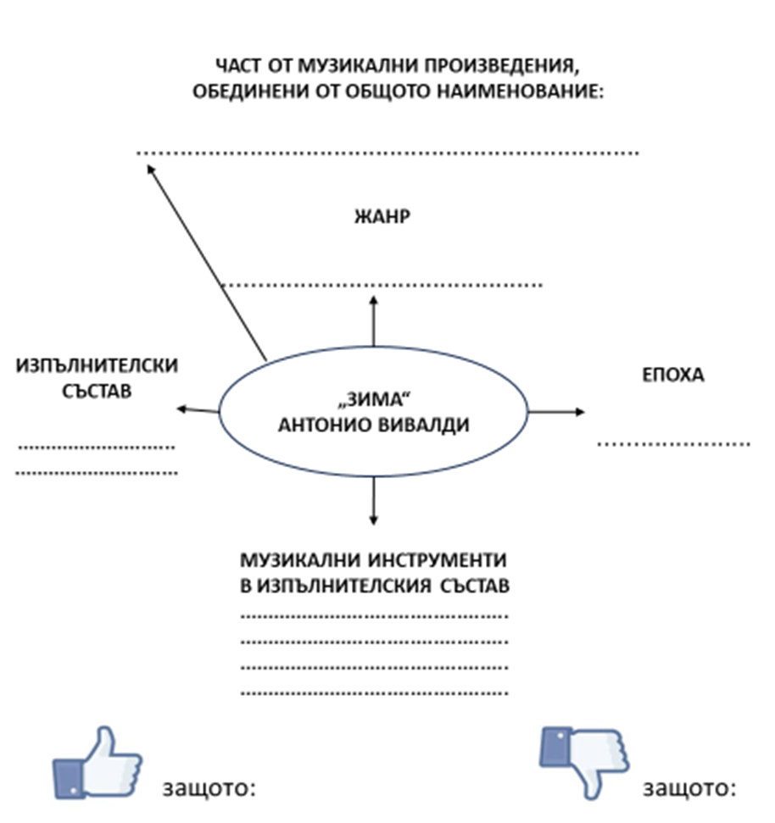
.......................................................... ........................................................
......................................................... ........................................................
......................................................... ........................................................
......................................................... ........................................................
......................................................... .........................................................
......................................................... ..........................................................
......................................................... ..........................................................
......................................................... ..........................................................
......................................................... ..........................................................

РАБОТЕН ЛИСТ – 8 КЛАС

Име, клас, №.................................................................................................


 
 
 
 
 
 
 
 
 

